Name: | Datum: | Kl. | Te | Nr.
CAD 01 – Das Programm „Solid Edge“

SolidEdge ist ein sog. CAD-Programm (computer aided design), das die Firma Siemens Schulen und Schülern (Studenten) kostenlos zur Verfügung stellt.

Solid Edge heißt wörtlich übersetzt: „robuste Kante oder robuster Rahmen“. Mit diesem Programm kann man einzelne Teile konstruieren, dann diese Teile zusammensetzen und man könnte auch drehbare Teile animieren (z. B. Fluzeugpropeller drehen sich).

Da das Programm einen sehr großen Umfang hat, ist es wichtig, dass bestimmte Schritte im Programm immer ganz genau ausgeführt werden.

Erster Start

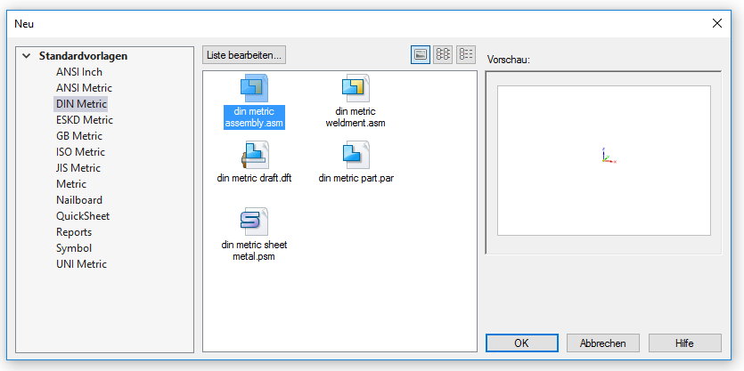

Wähle im Startdialog folgende Konstruktionsart aus:
DIN Metrisches Teil (oder din metric part)

Falls du beim Start schon ziellos weitergeklickt hast, dann klicke links oben auf das Logo von Solid Edge und wähle unter „Neu“ die Vorlage „DIN Metrisches Teil“ aus.
